Актив РДДМ «Движение Первых»
Фото | ФИО | Направление  Движения Первых
 | Пушкарский Илья Михайлович | Председатель  Движения
 | Баранов Даниил Константинович | Наука и технологии
 | Пожидаева Ангелина Юрьевна | Туризм и путешествия
 | Джарты Алина Александровна | Патриотизм и историческая память
 | Шлыкова Виктория Владимировна | Экология и охрана природы
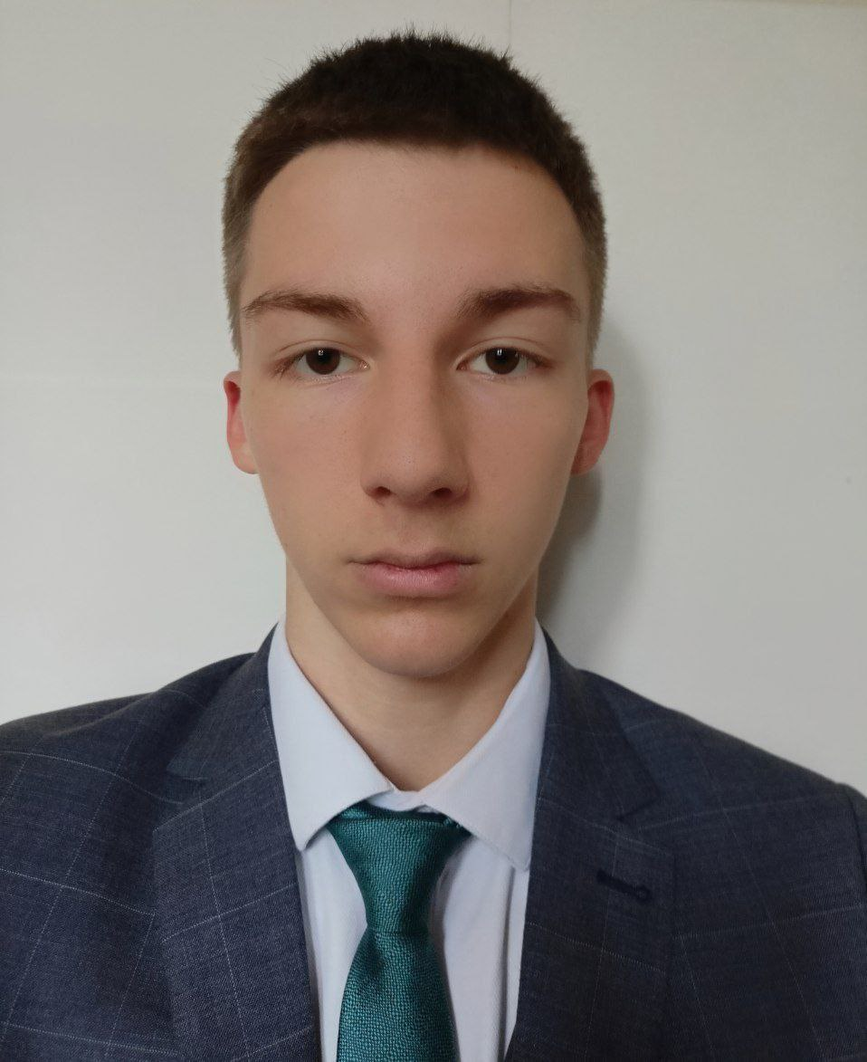 | Демьянов Денис Геннадьевич | Здоровый образ жизни
 | Ефременко Павел Алексеевич | Образование и знание
 | Засядько Карина Алексеевна | Труд, профессия и свое дело
 | Тихонова Диана Андреевна | Культура и искусство
 | Шаповалова Владислава Витальевна | Волонтерство и добровольчество
 | Баранов Денис Константинович | Медиа и коммуникации
 | Коваленко Диана Олеговна | Дипломатия и международные отношения
 | Горбатенко Андрей Алексеевич | Спорт

